Zarządzenie Nr 164.2025
Burmistrza Kcyni
z dnia 8 grudnia 2025 r.
w sprawie ogłoszenia i przeprowadzenia pierwszego publicznego przetargu ustnego nieograniczonego na zbycie nieruchomości gruntowej położonej w obrębie geodezyjnym Dobieszewo, gm. Kcynia.
Na podstawie art. 30 ust. 2 pkt 2 i 3 ustawy z dnia 8 marca 1990 r. o samorządzie gminnym (Dz.U. z 2025 r., poz. 1153), art. 25 ust. 1, art. 37 ust. 1, art. 38, art. 40 ust. 1 pkt 1 oraz art. 67 ust. 1 i ust. 2 pkt 1 ustawy z dnia 21 sierpnia 1997 r. o gospodarce nieruchomościami (Dz. U. z 2024 r. poz. 1145 ze zm.) oraz §3 ust. 1, §4, §6
i §13 rozporządzenia Rady Ministrów z dnia 14 września 2004 r. w sprawie sposobu i trybu przeprowadzania przetargów oraz rokowań na zbycie nieruchomości (Dz. U. z 2021 r. poz. 2213) w związku z uchwałą Nr XX/121/2025 Rady Miejskiej w Kcyni z dnia 28 sierpnia 2025 r. w sprawie wyrażenia zgody na zbycie nieruchomości gruntowej, stanowiącej własność Gminy Kcynia, położonej w obrębie geodezyjnym Dobieszewo, gmina Kcynia
zarządzam
§ 1. Przeprowadzenie w dniu 12 lutego 2026 r. pierwszego publicznego przetargu ustnego nieograniczonego na zbycie zabudowanej nieruchomości gruntowej oznaczonej w ewidencji gruntów numerem działki 98/4 o powierzchni 0,5771 ha położonej w obrębie geodezyjnym Dobieszewo, gm. Kcynia, dla której Sąd Rejonowy w Szubinie prowadzi księgę wieczystą KW Nr BY1U/00026938/7.
§ 2. 1. Ogłoszenie o pierwszym publicznym przetargu ustnym nieograniczonym, o którym mowa w §1, stanowi załącznik do niniejszego zarządzenia.
2. Ogłoszenie o przetargu podlega wywieszeniu na tablicy ogłoszeń Urzędu Miejskiego w Kcyni, ponadto informację o wywieszeniu niniejszego ogłoszenia podaje się do publicznej wiadomości w prasie lokalnej,
w prasie codziennej ogólnokrajowej, na stronie internetowej Gminy Kcynia, w Biuletynie Informacji Publicznej Urzędu Miejskiego w Kcyni w zakładce Menu przedmiotowe – Majątek Gminy – Przetargi oraz
w sposób zwyczajowo przyjęty na tablicy ogłoszeń sołectwa Dobieszewo.
§ 3. Wykonanie zarządzenia powierza się Kierownikowi Referatu Rolnictwa, Ochrony Środowiska
i Gospodarki Nieruchomościami.
§ 4. Zarządzenie wchodzi w życie z dniem podpisania.

Burmistrz Kcyni
Mateusz Stachowiak

Załącznik
do Zarządzenia Nr 164.2025 Burmistrza Kcyni
z dnia 8 grudnia 2025 r.
OGŁOSZENIE NR RR.6840.10.2025

OGŁOSZENIE
O PIERWSZYM PUBLICZNYM PRZETARGU USTNYM NIEOGRANICZONYM NA SPRZEDAŻ NIERUCHOMOŚCI GRUNTOWEJ POŁOŻONEJ W OBRĘBIE GEODEZYJNYM DOBIESZEWO, GM. KCYNIA – DZ. 98/4 POW. 0,5771 HA
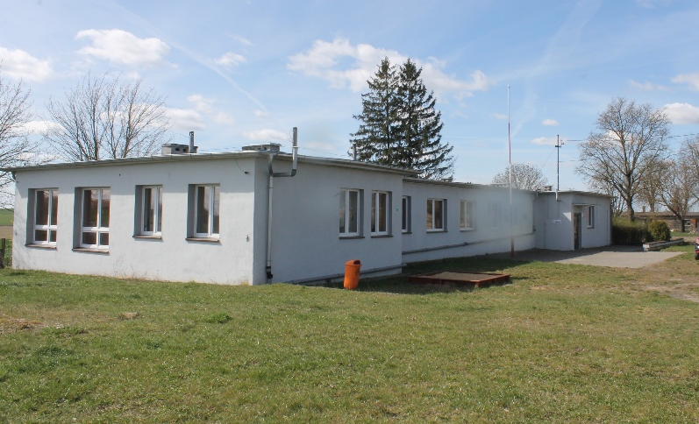
§ 1.
PRZEDMIOT SPRZEDAŻY - OPIS NIERUCHOMOŚCI GRUNTOWEJ
- Oznaczenie nieruchomości gruntowej wg księgi wieczystej oraz katastru nieruchomości:
Lp. | Oznaczenie nieruchomości |  |  | Księga wieczysta | Rodzaj użytku | Plan zagospodarowania/studium
Lp. | Położenie (obręb) | Numer działki | Powierzchnia (ha) | Księga wieczysta | Rodzaj użytku | Plan zagospodarowania/studium
1. | Dobieszewo | 98/4 | 0,5771 | BY1U/00026938/7 | Bi  (tereny zabudowane) | MUP – tereny urbanizacji
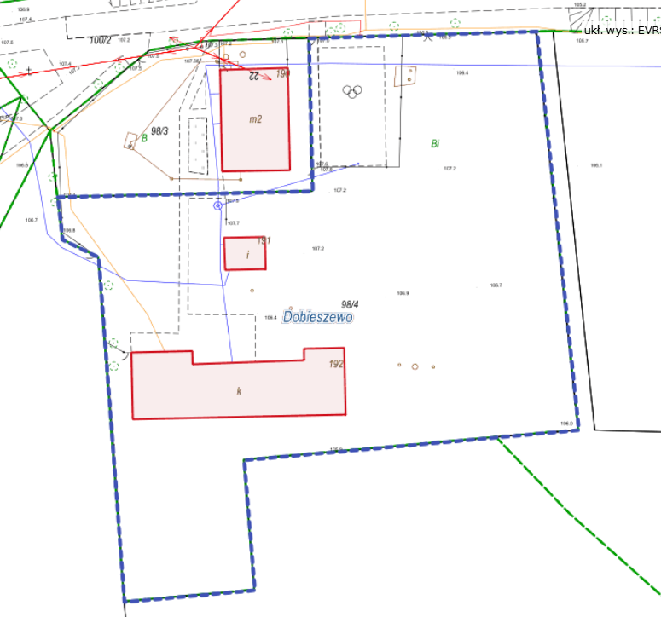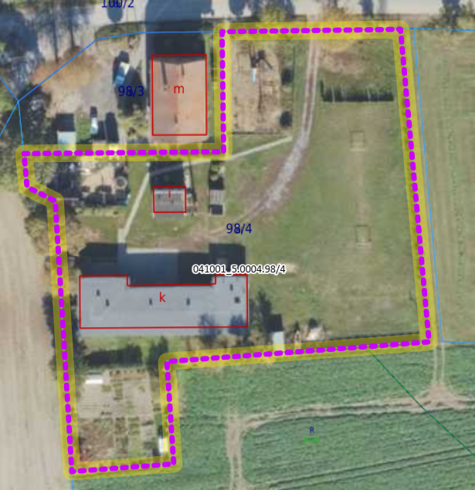
- Lokalizacja nieruchomości w terenie:
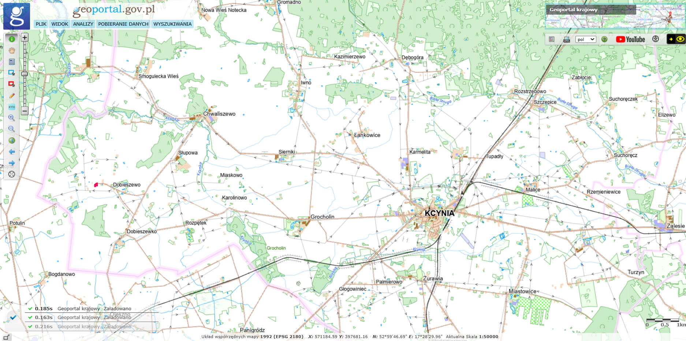
Dz. 98/4
obręb Dobieszewo
https://mapy.geoportal.gov.pl/imap/Imgp_2.html?identifyParcel=041001_5.0004.98/4
Niniejsza nieruchomość położona jest w województwie kujawsko – pomorskim, w powiecie nakielskim, w zachodniej części gminy Kcynia. Bezpośrednie jej otoczenie stanowią tereny rolne oraz tereny zabudowy mieszkaniowo – zagrodowej o charakterze ekstensywnym. W niedalekim sąsiedztwie znajdują się tereny leśne, będące w zarządzie Nadleśnictwa Podanin oraz osada Karłowo (miejsce urodzenia błogosławionej Marii Karłowskiej).

- OPIS ZAGOSPODAROWANIA NIERUCHOMOŚCI:
Teren przedmiotowej nieruchomości zabudowany jest budynkiem byłej Szkoły Podstawowej im. bł. Marii Karłowskiej w Dobieszewie wraz z zabudową towarzyszącą – budynkiem kotłowni, budynkiem na opał oraz wiatą. Na terenie przedmiotowej nieruchomości znajdują się dodatkowo: teren wykorzystywany poprzednio jako boisko sportowe, plac zabaw przeznaczony do rozbiórki oraz blaszane pomieszczenie gospodarcze pełniące funkcję pomieszczenia gospodarczego. Przedmiotowa działka ma kształt wielokąta z terenem płaskim. Działka wyposażona jest w sieć wodociągową z własnym ujęciem wody, kanalizację sanitarną z osadnikiem bezodpływowym oraz sieć elektryczną.

Opis stanu techniczno-użytkowego budynków:
- budynek użytkowy byłej szkoły podstawowej o powierzchni użytkowej 358,74 m², wybudowany w technologii tradycyjnej jako jednokondygnacyjny bez podpiwniczenia, wejście główne do budynku od strony północnej, budynek wyposażony w instalacje wodociągową, kanalizacyjną z osadnikiem bezodpływowym, elektryczną, ogrzewanie i cwu z kotłowni z piecem na paliwo stałe z systemem grzejników żeliwnych i aluminiowych, budynek o przeciętnym stopniu zużycia technicznego i ekonomicznego;
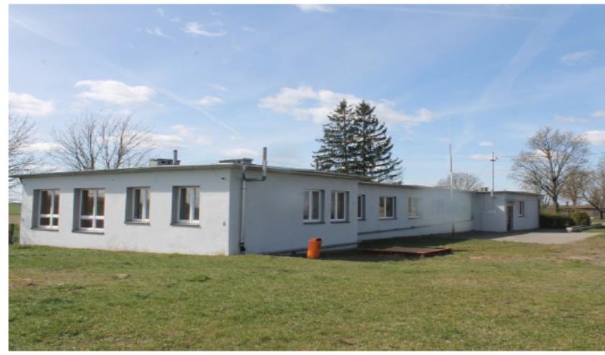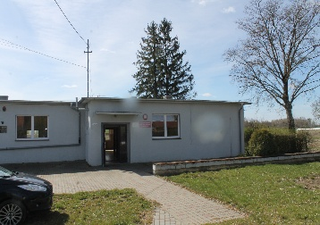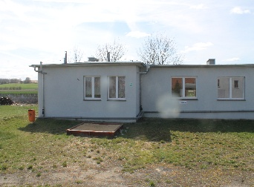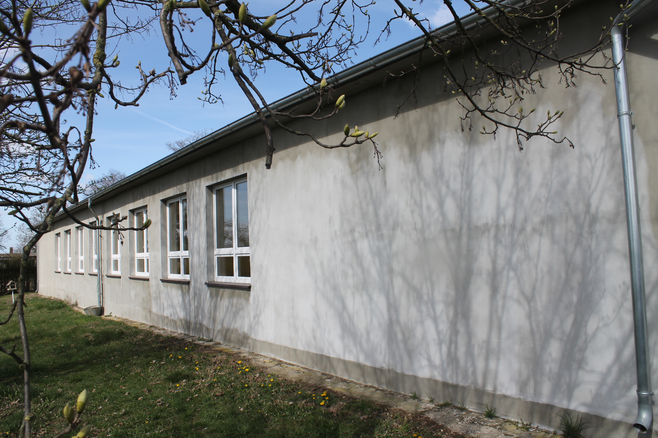
Szkic inwentaryzacyjny budynku i zestawienie powierzchni poszczególnych pomieszczeń:

Poszczególne pomieszczenia wewnątrz budynku:
Główny hol budynku  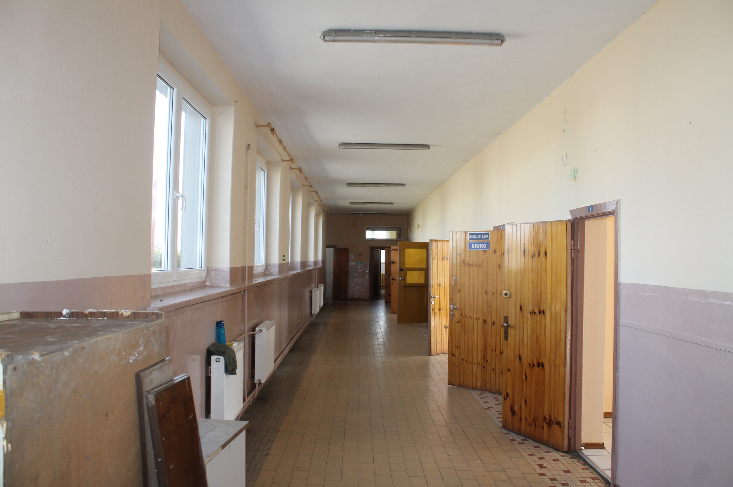 | Sekretariat  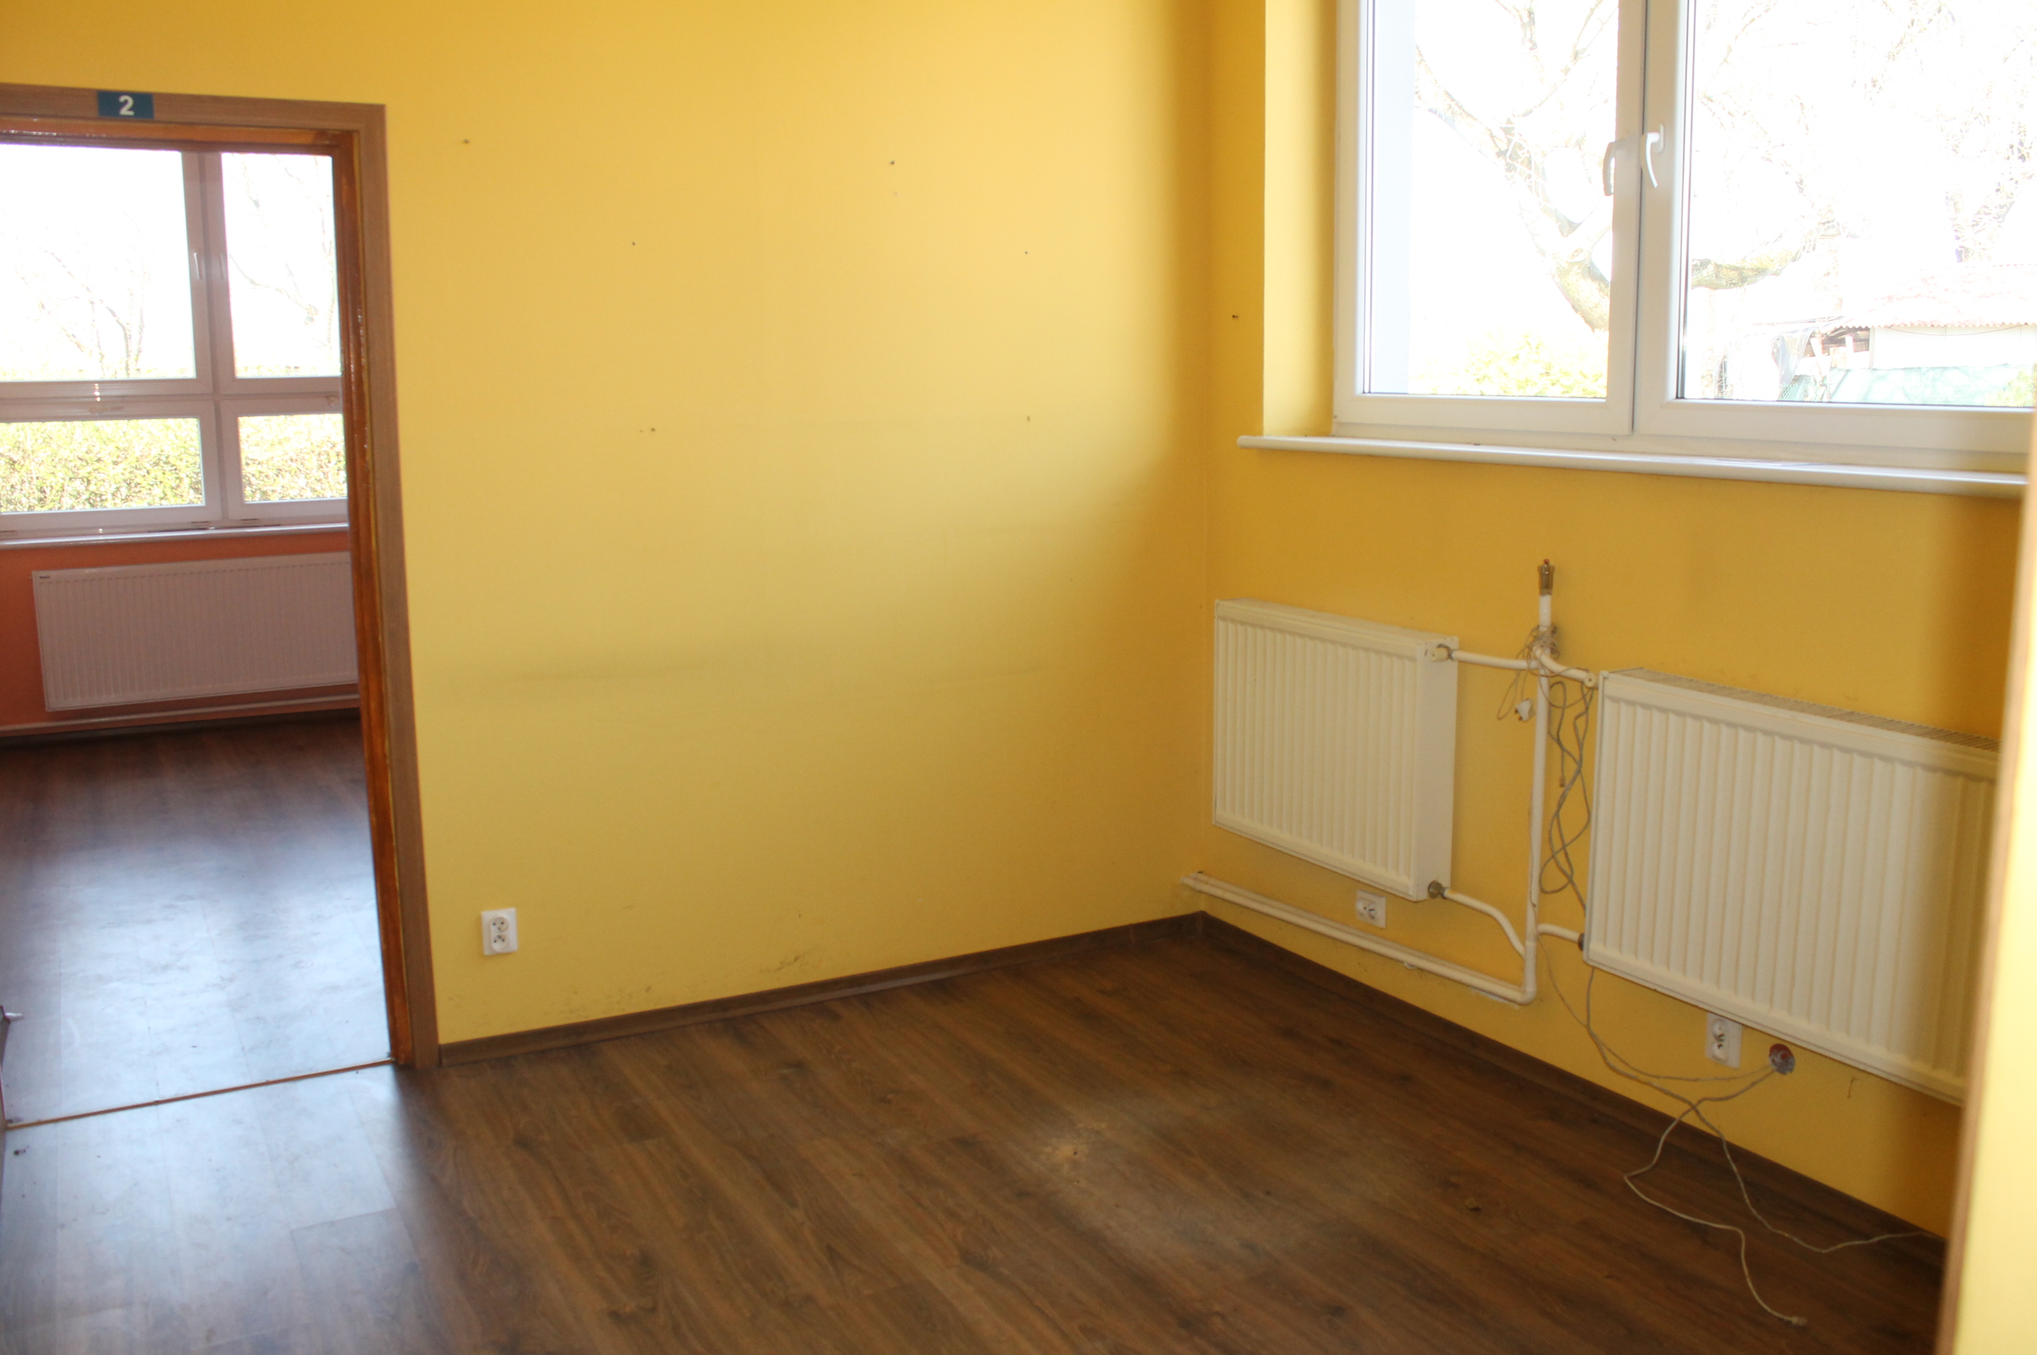
Gabinet dyrektora i pokój nauczycielski  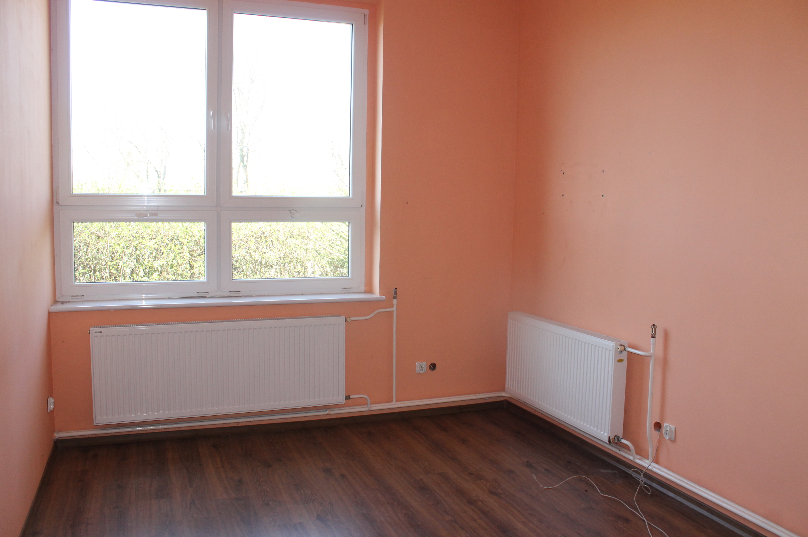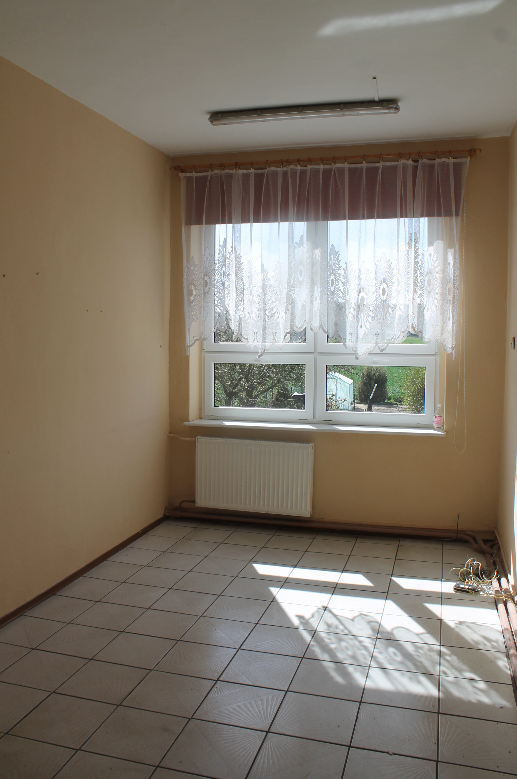 | Biblioteka  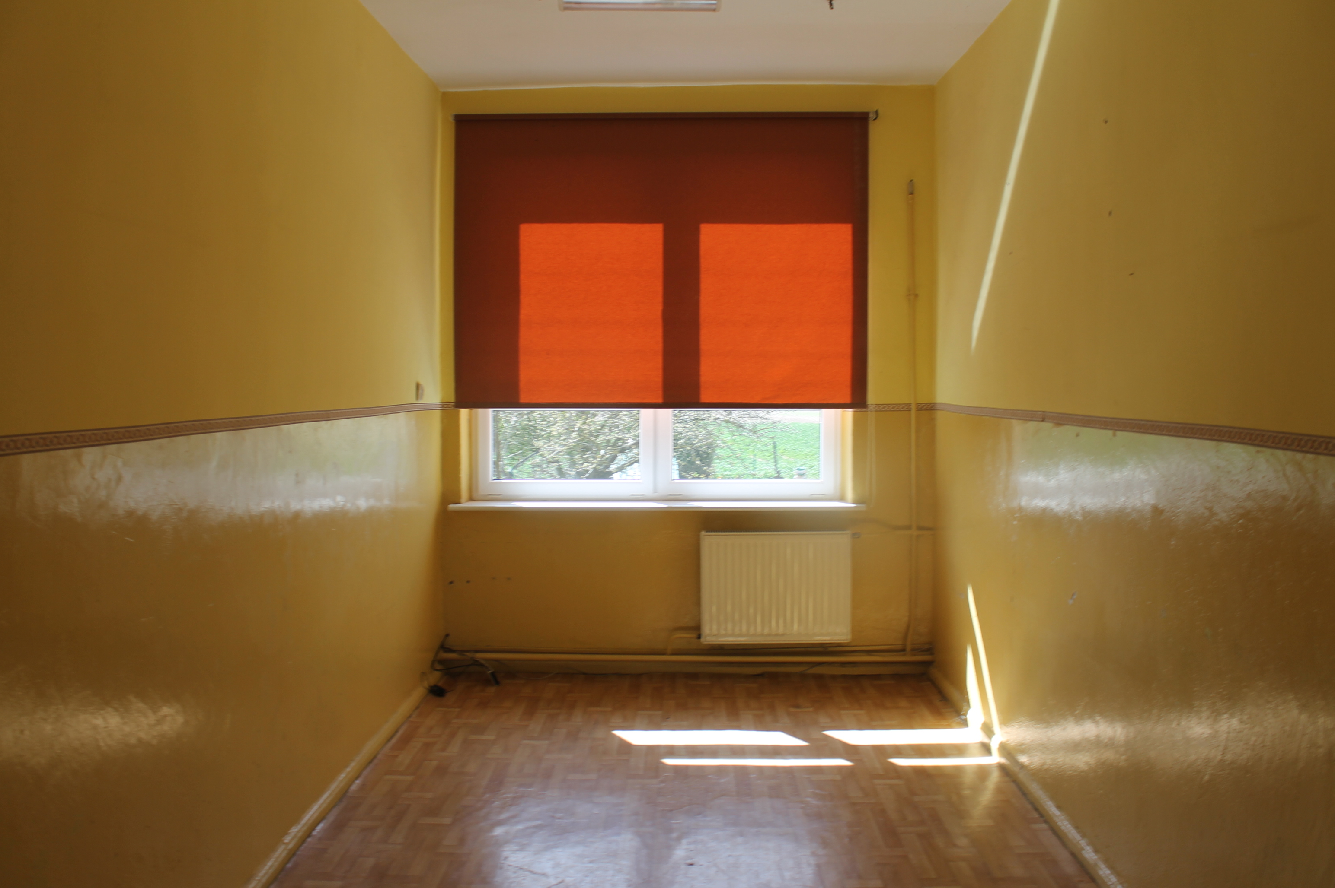
Pomieszczenie klasowe  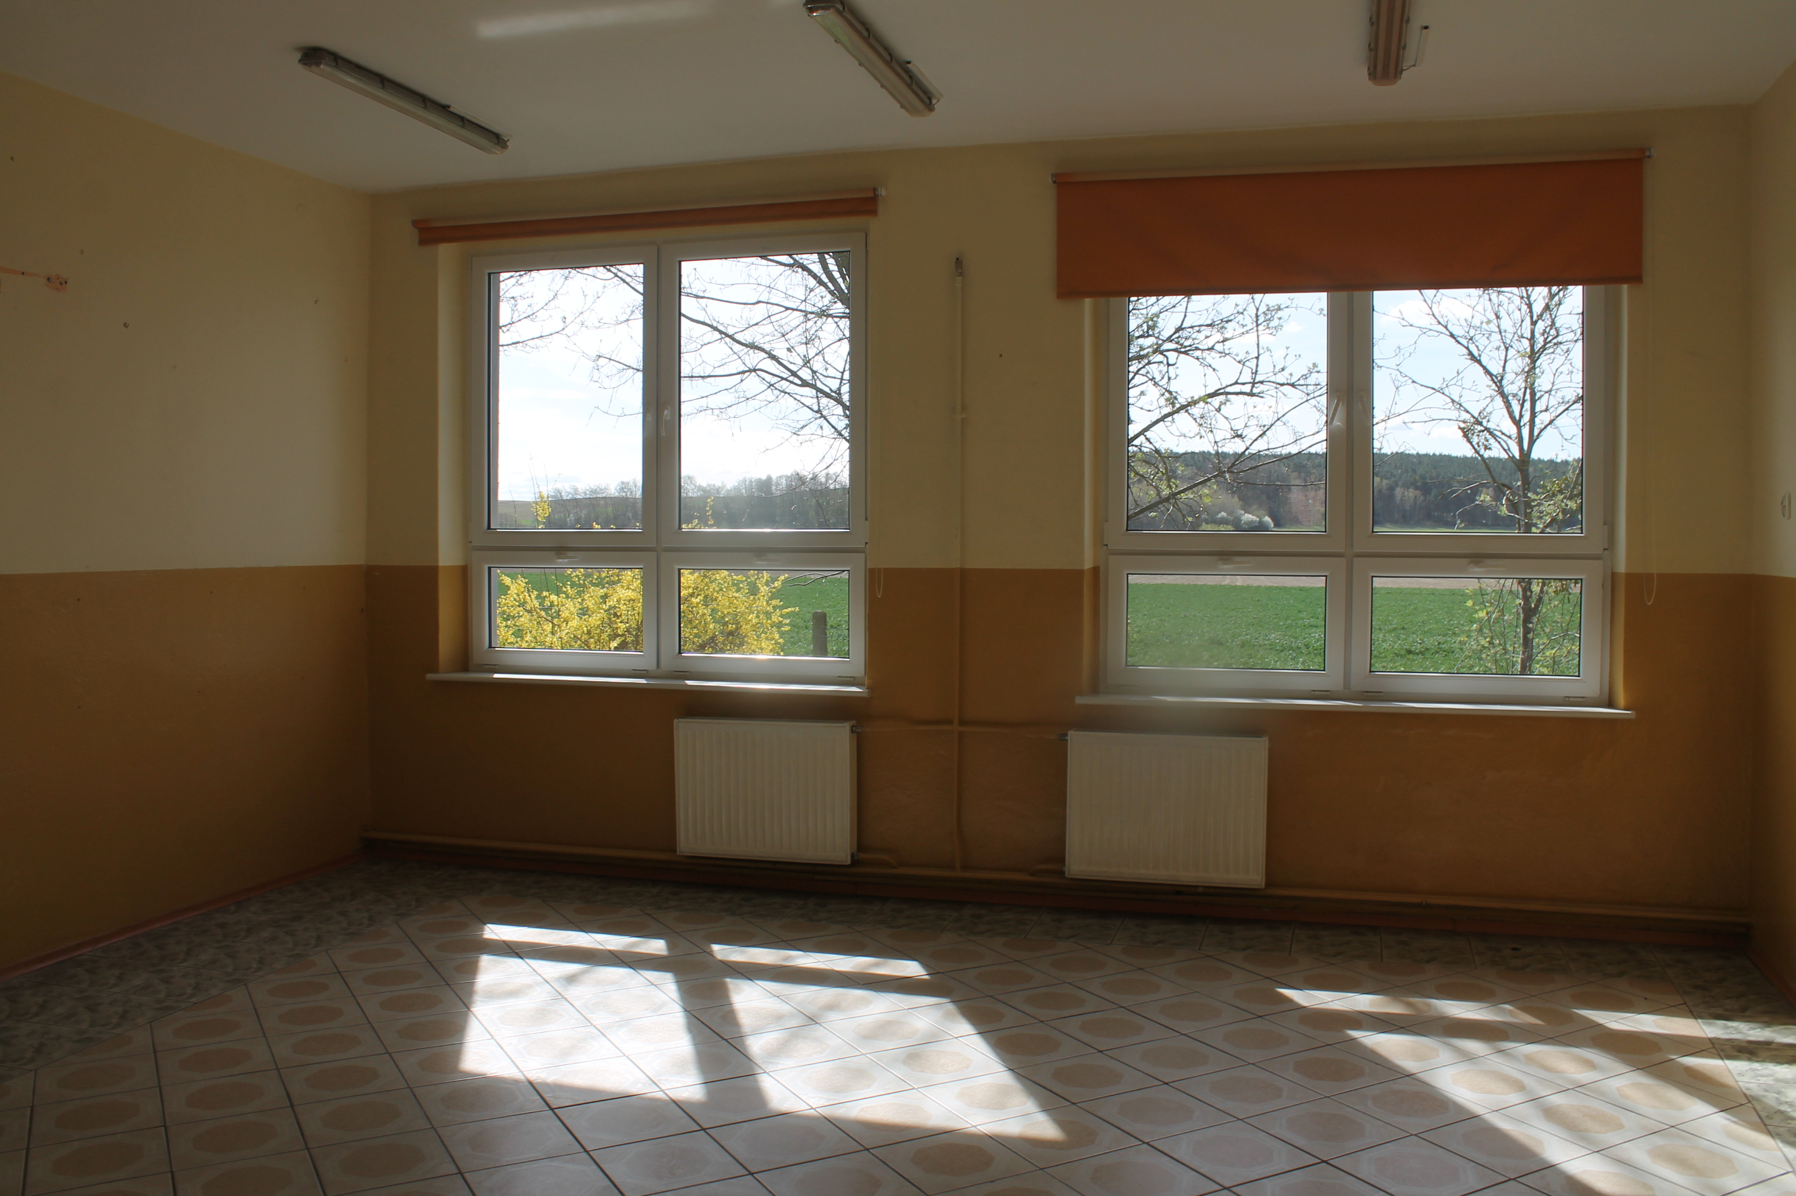 | Pomieszczenie klasowe  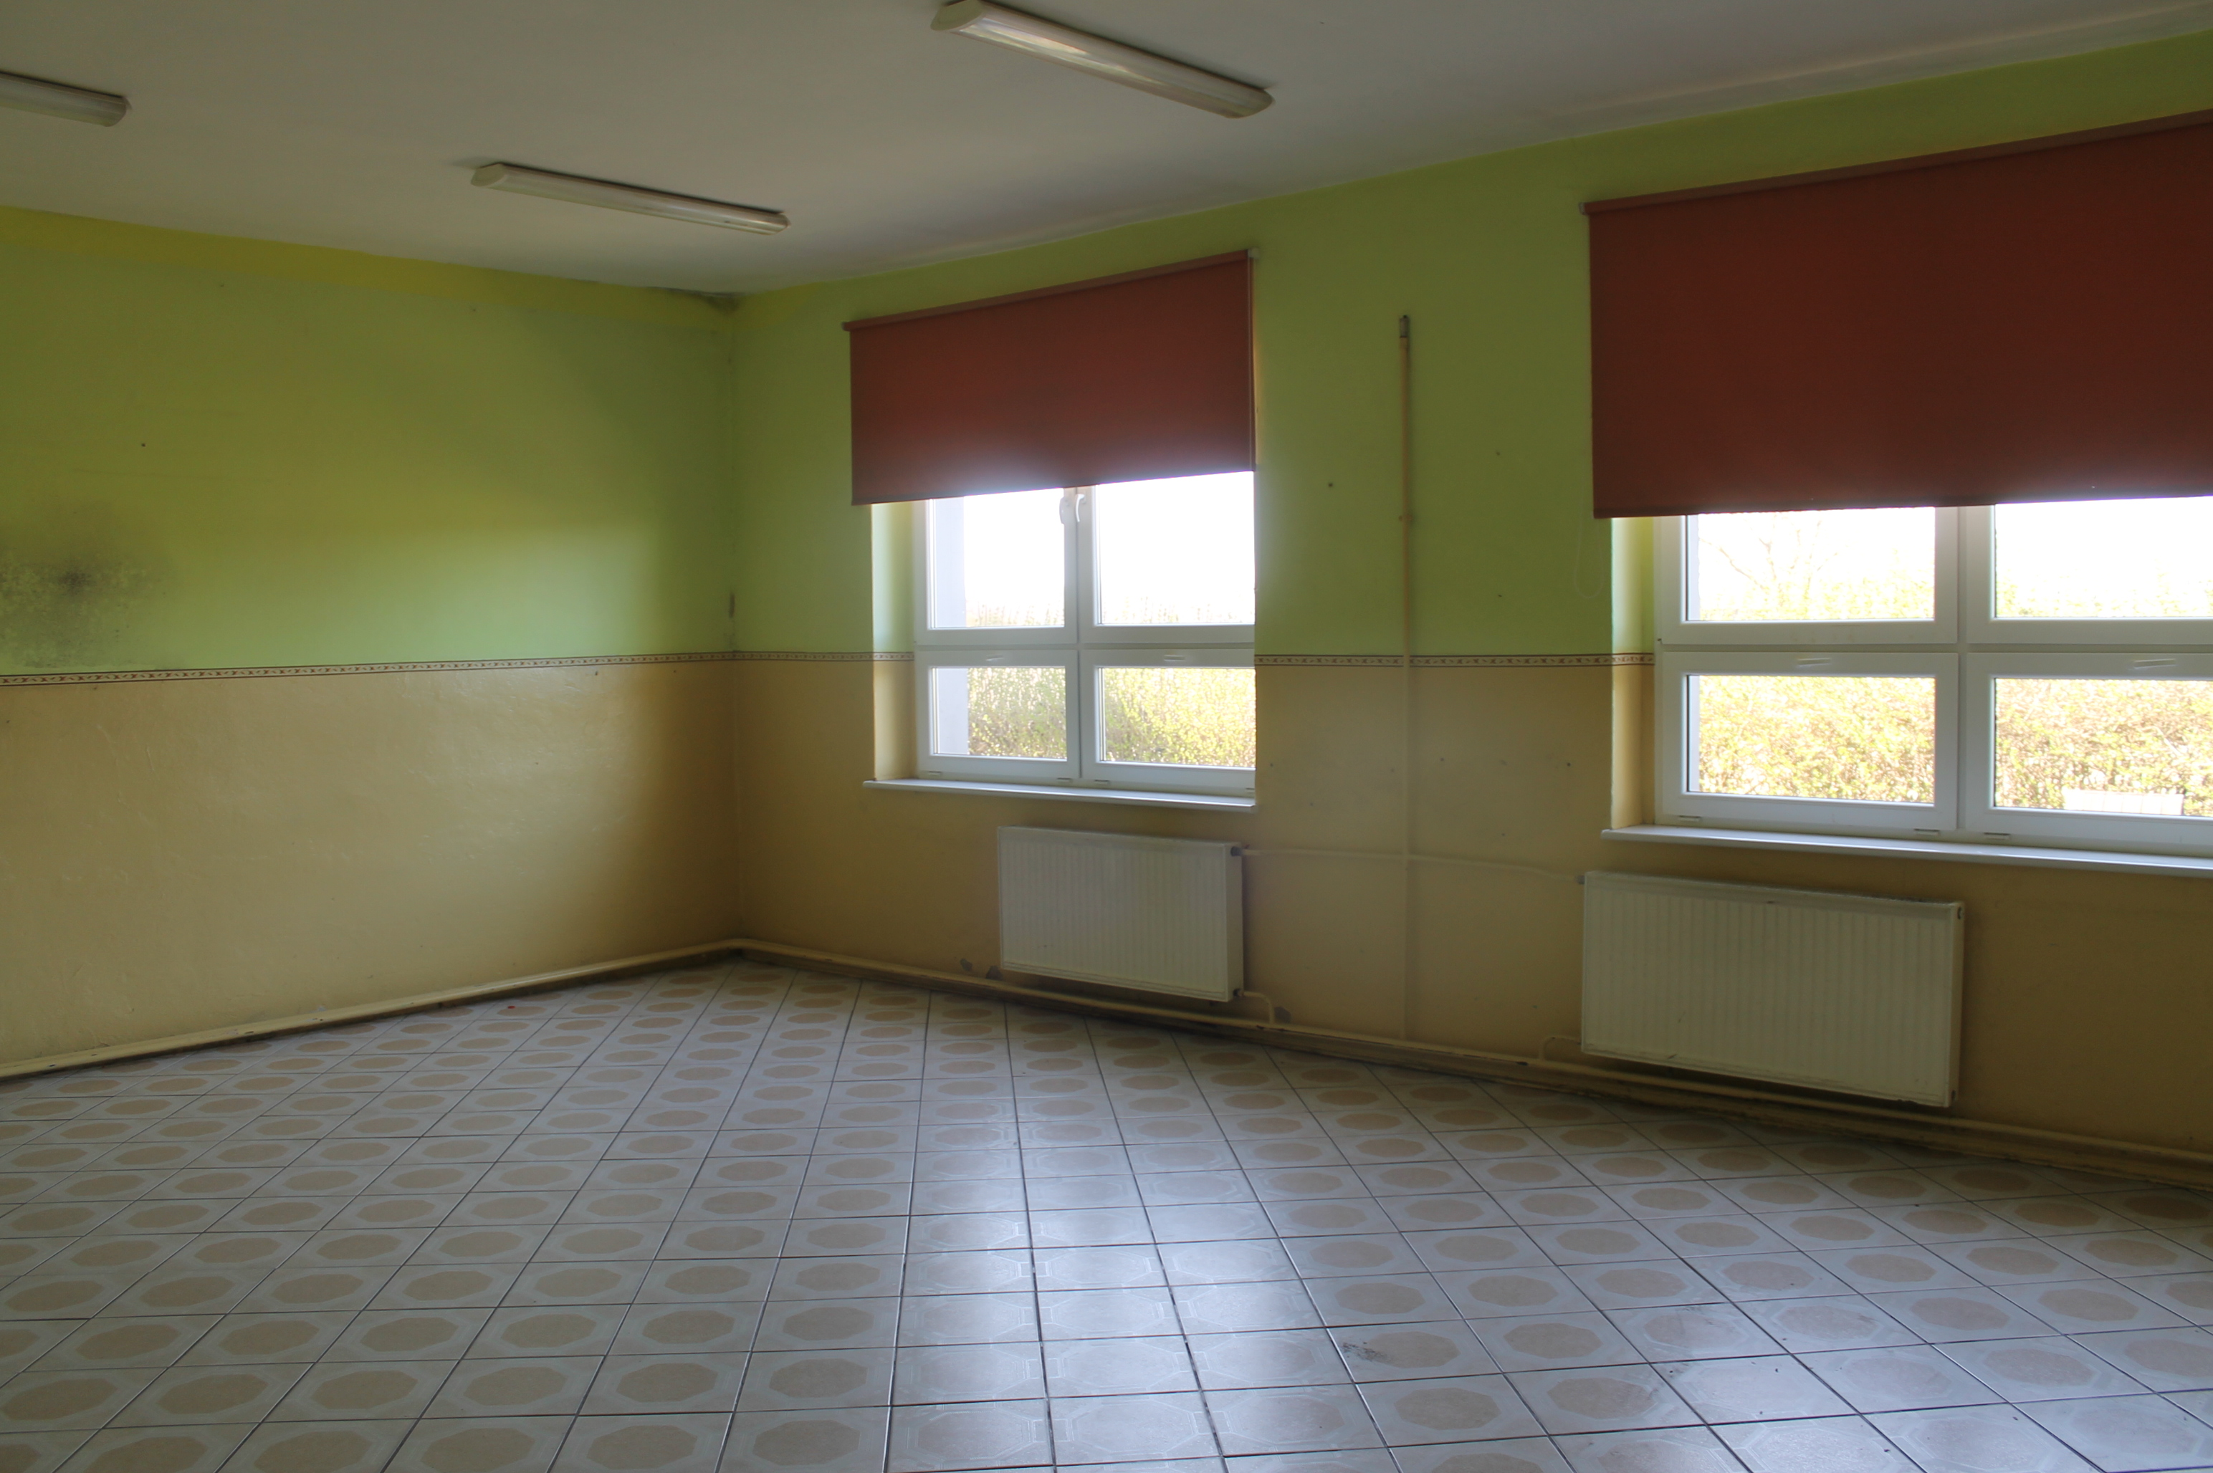
Pomieszczenie klasowe  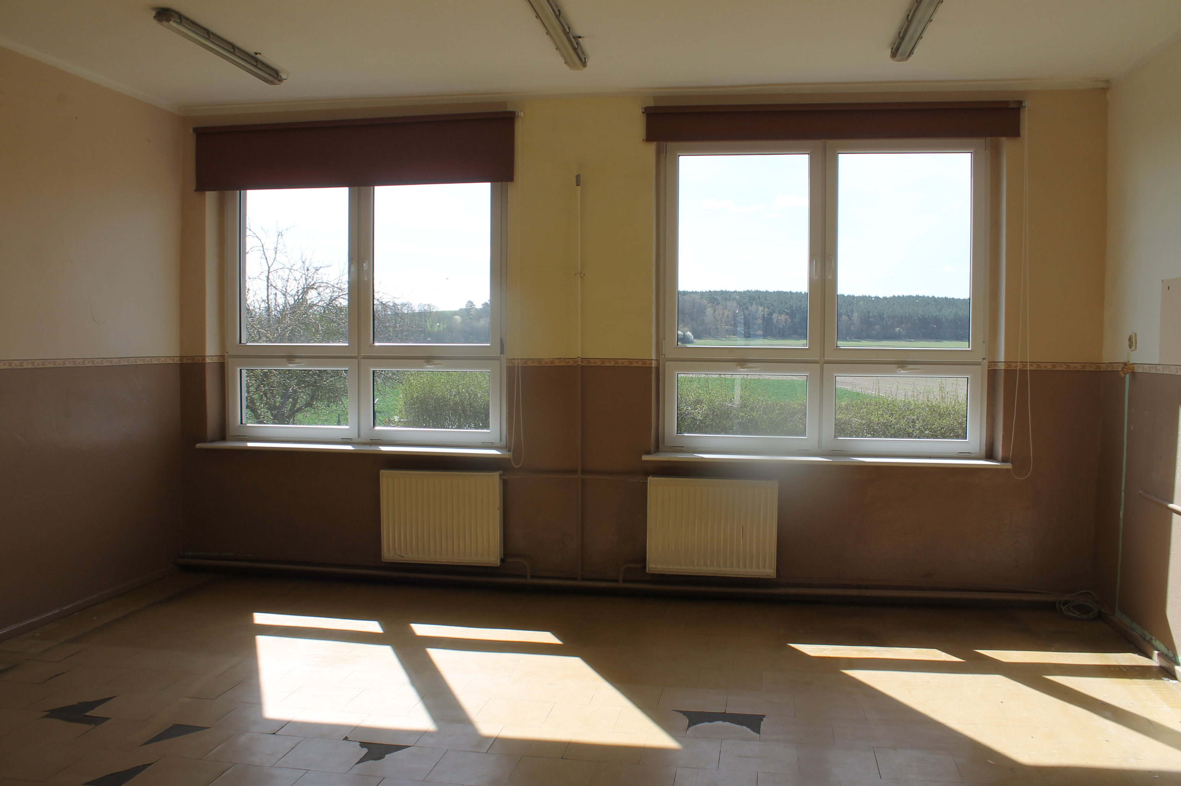 | Pomieszczenie klasowe  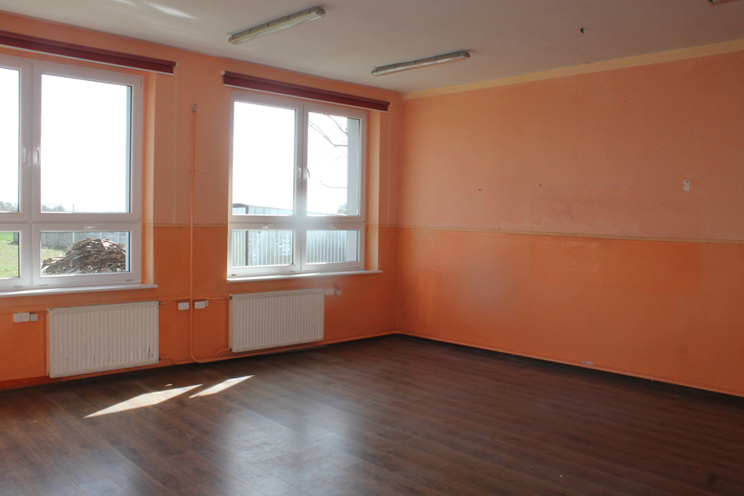
Pomieszczenie klasowe  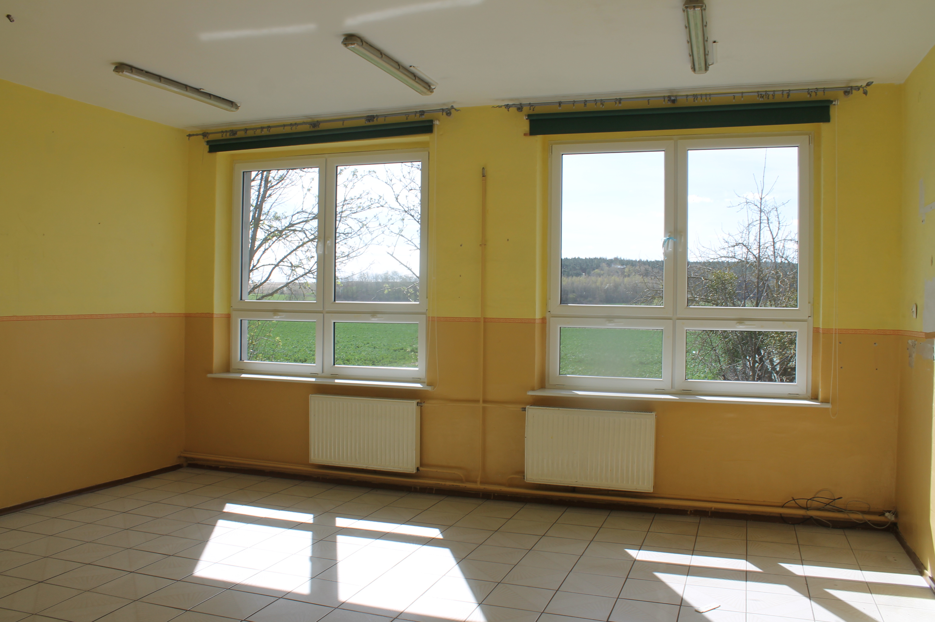 | Pozostałe pomieszczenia  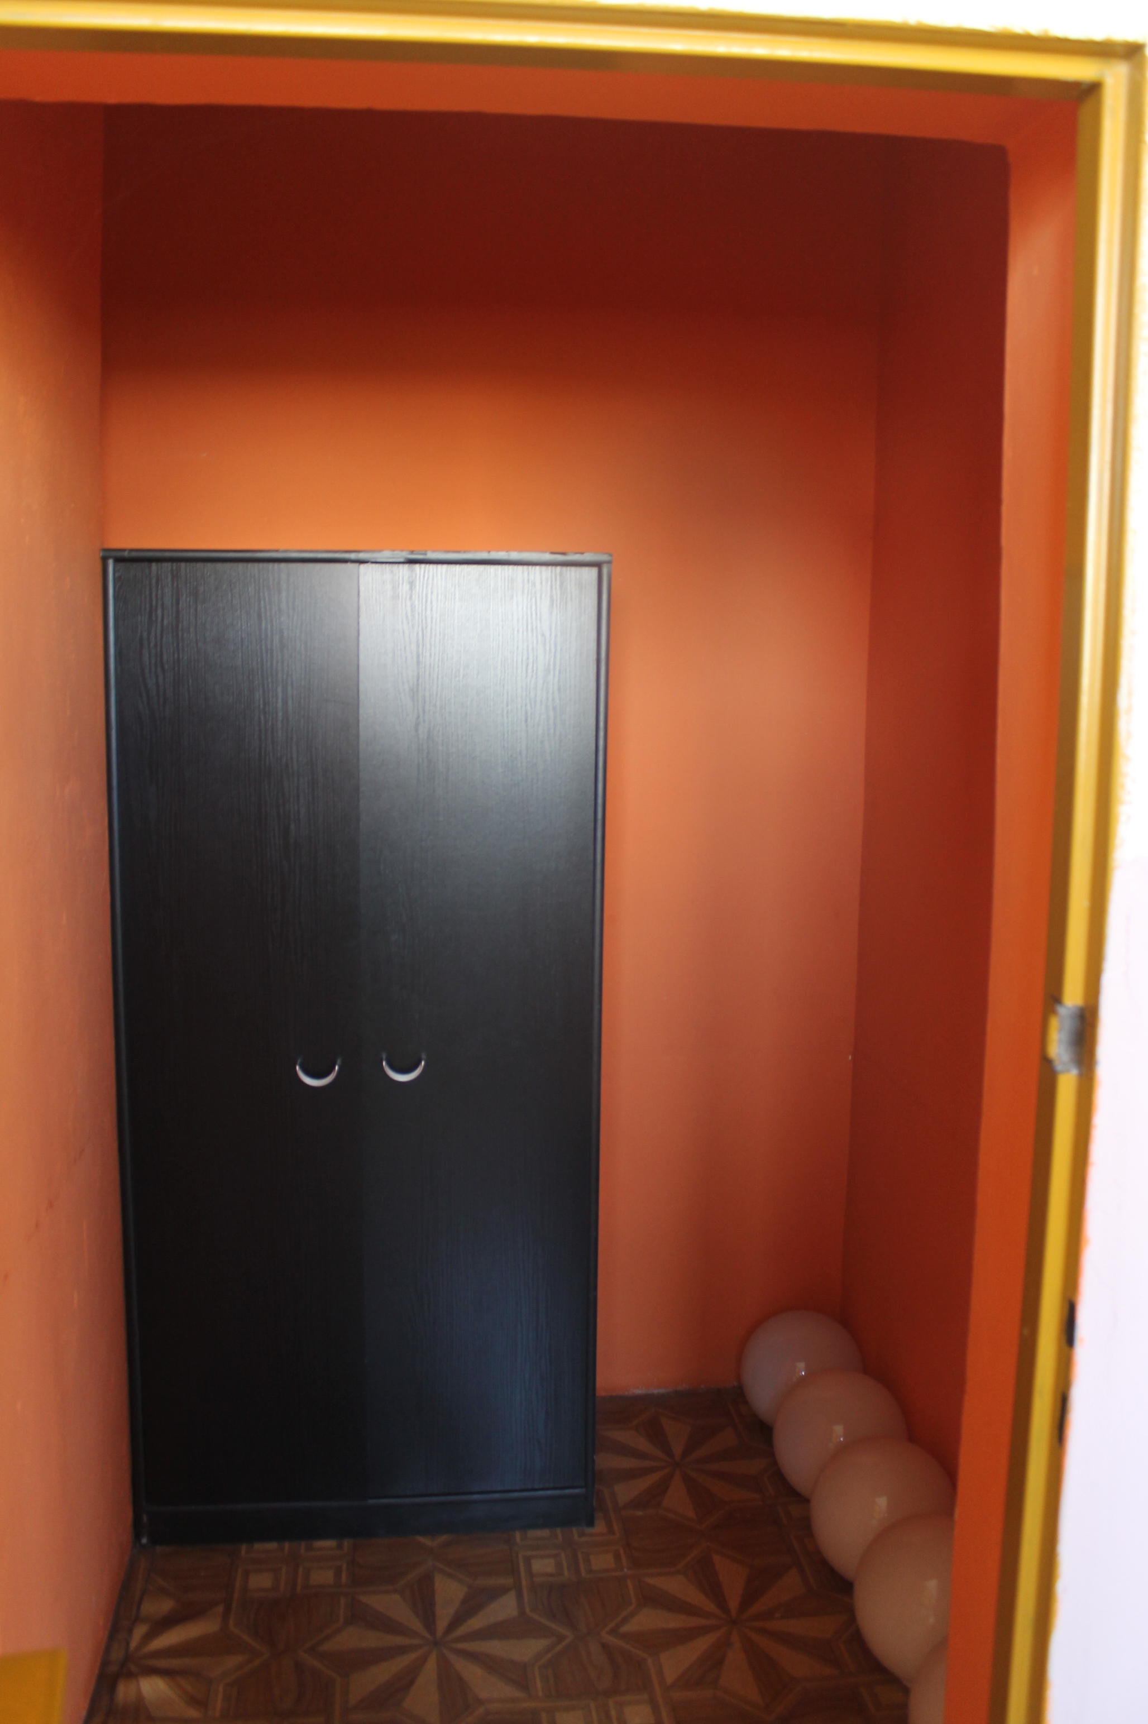

- budynek kotłowni o powierzchni użytkowej 34,58 m², wybudowany w technologii tradycyjnej jako jednokondygnacyjny bez podpiwniczenia, wejście główne do budynku od strony wschodniej, drugie od strony północnej, budynek wyposażony w instalacje elektryczną, w budynku znajduje się piec na paliwo stałe, budynek
o przeciętnym stopniu zużycia technicznego i ekonomicznego;
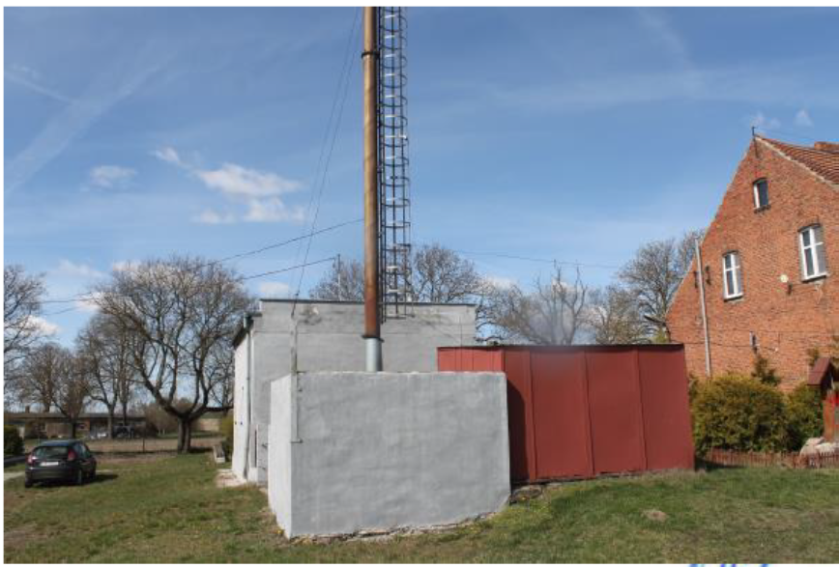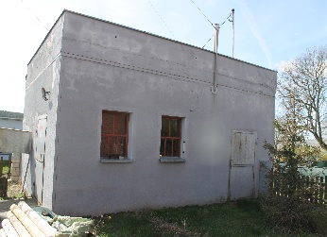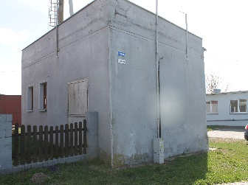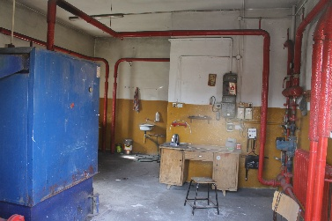
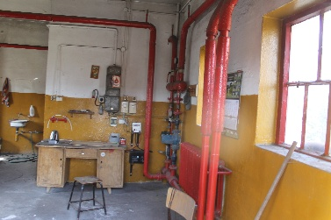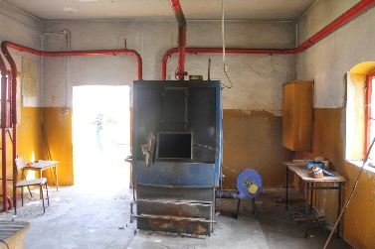

- budynek na opał o powierzchni użytkowej 9,39 m² wybudowany w technologii stalowej jako jednokondygnacyjny, bez podpiwniczenia, wejście do budynku od strony zachodniej, budynek
o ponadprzeciętnym zużyciu technicznym (widoczne znaczne ubytki ścian zewnętrznych – korozja);
- wiata o powierzchni użytkowej 8,82 m² wybudowana w technologii tradycyjnej jako obiekt jednokondygnacyjny bez podpiwniczenia, budynek o przeciętnym stopniu zużycia technicznego i ekonomicznego.
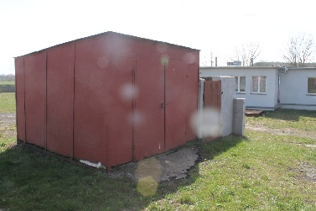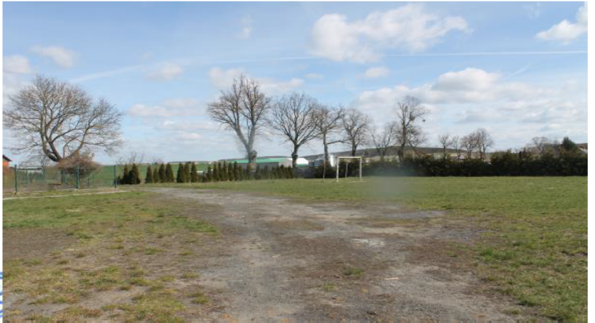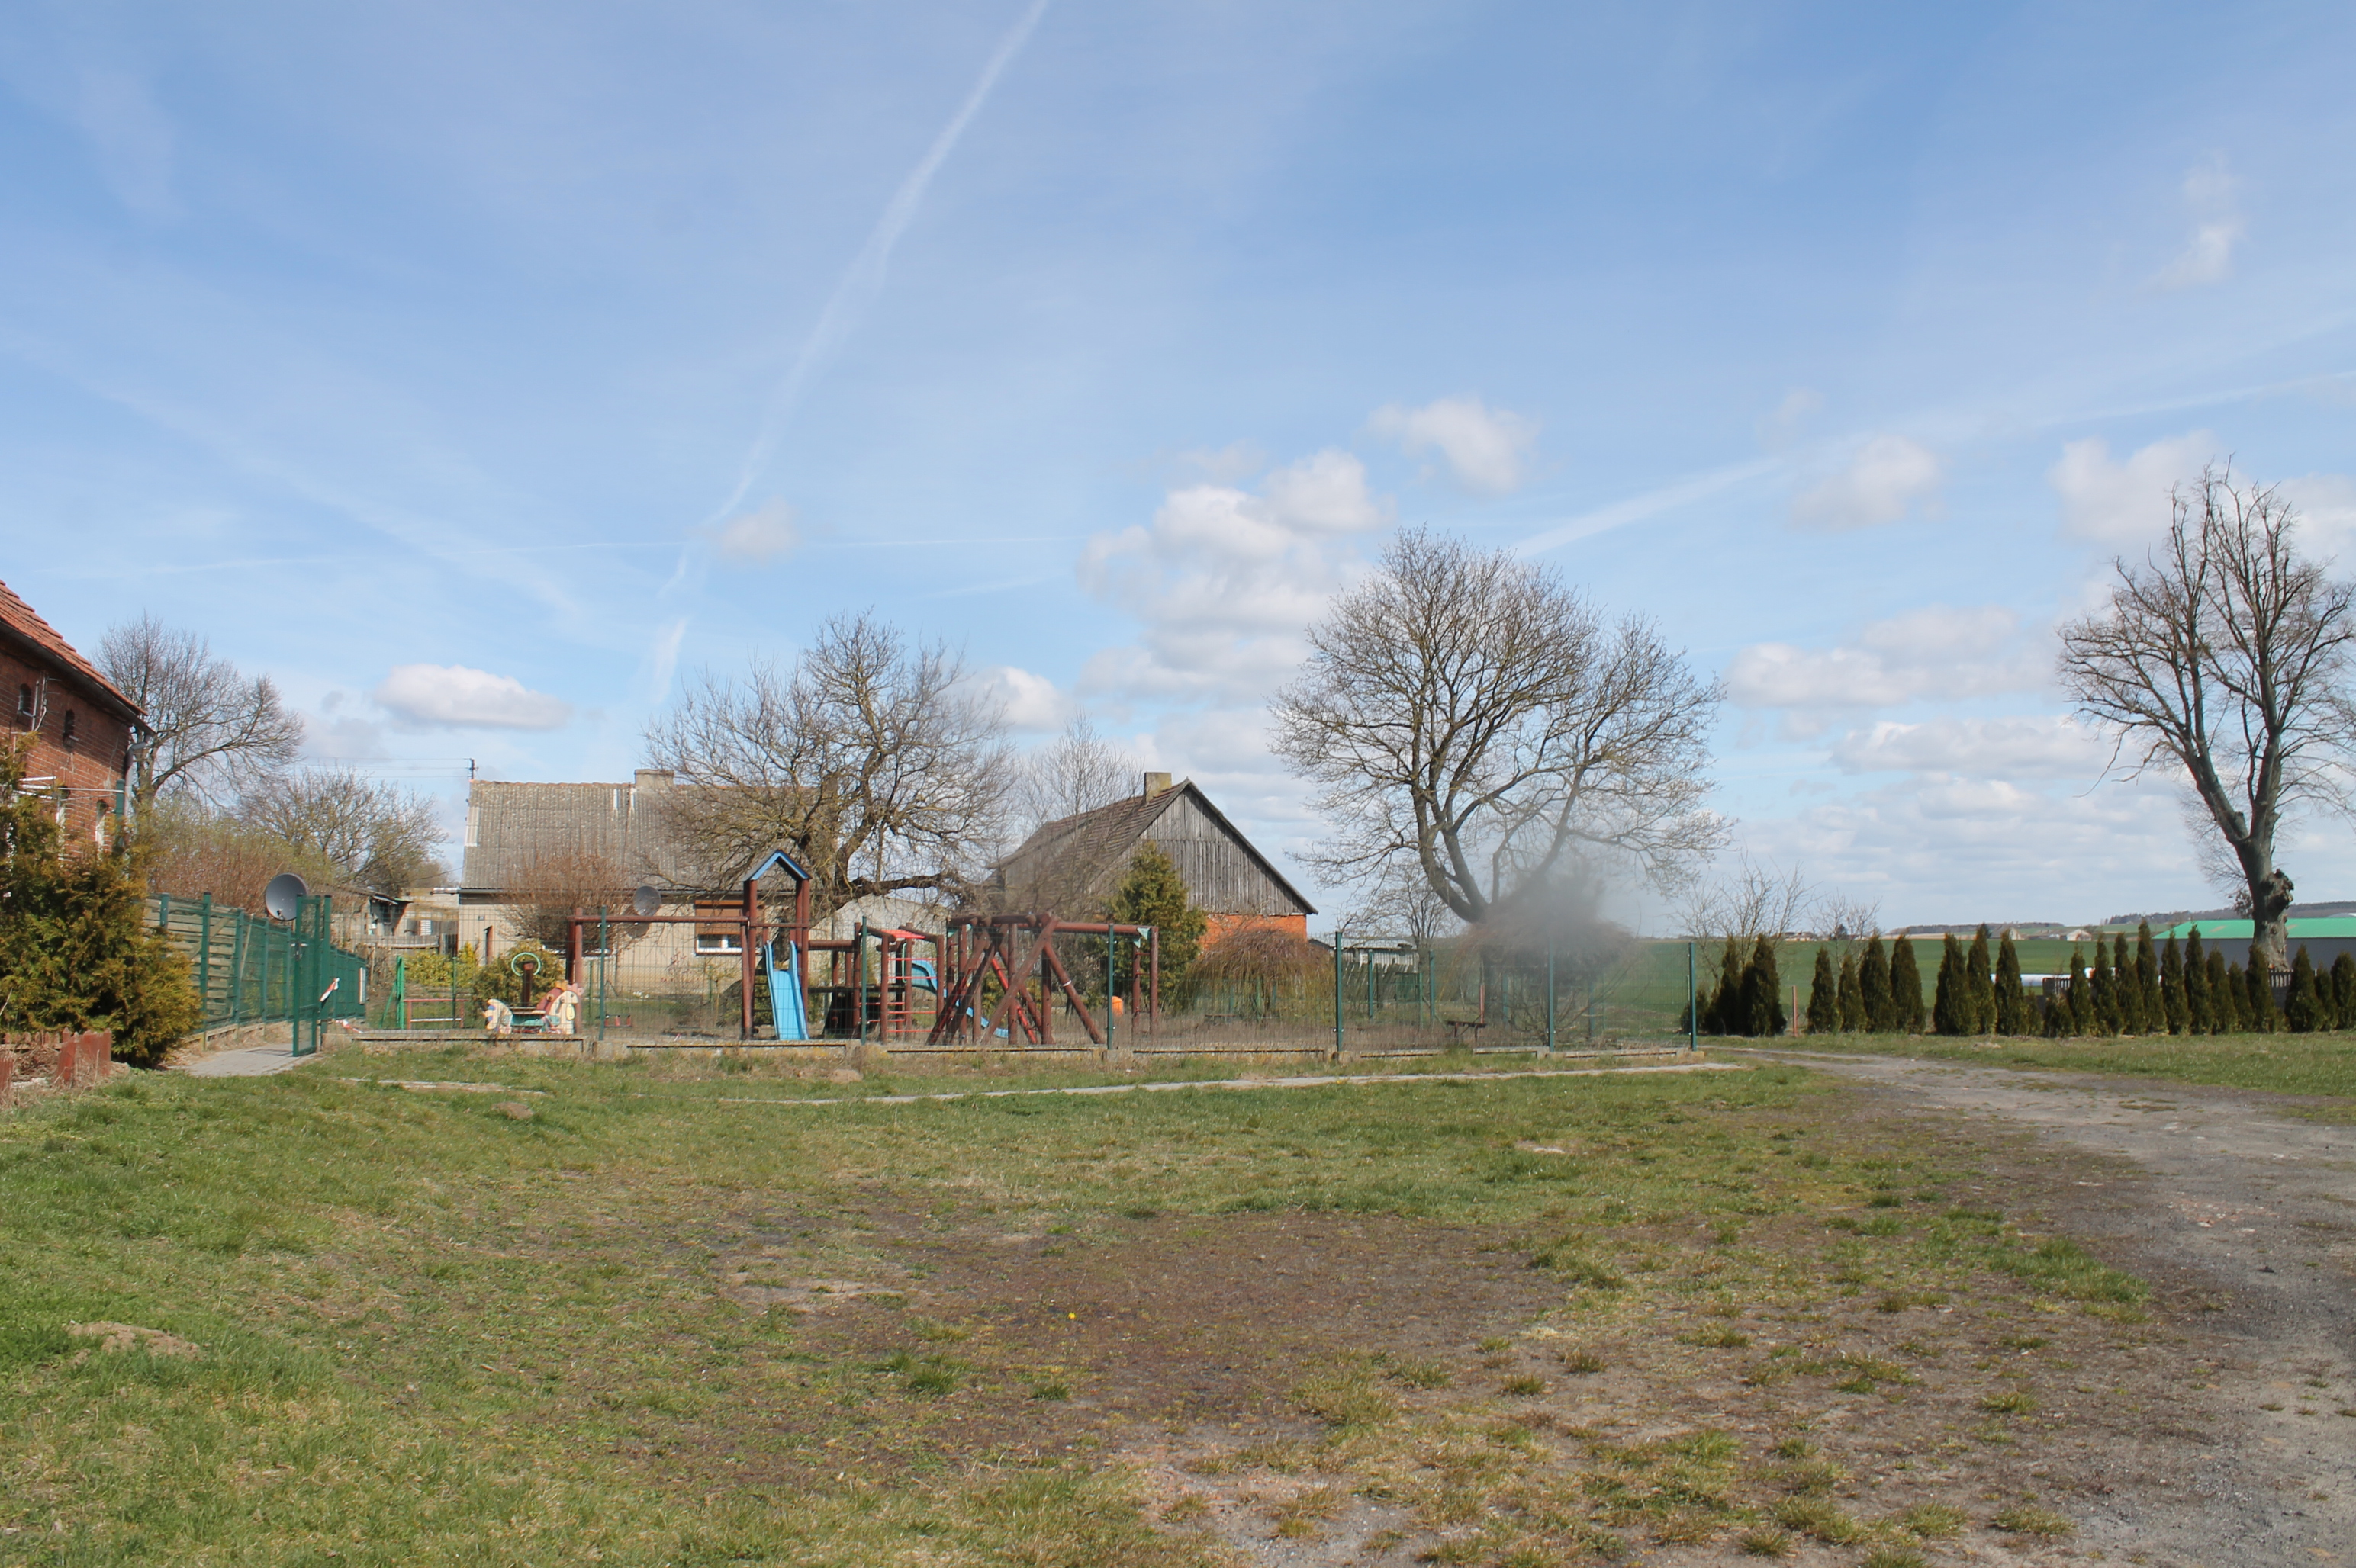

- DOSTĘP DO DROGI PUBLICZNEJ
Nieruchomość posiada bezpośredni dostęp do publicznej drogi gminnej Nr 090406C (droga o nawierzchni brukowej – dz. 100/2 obręb Dobieszewo).
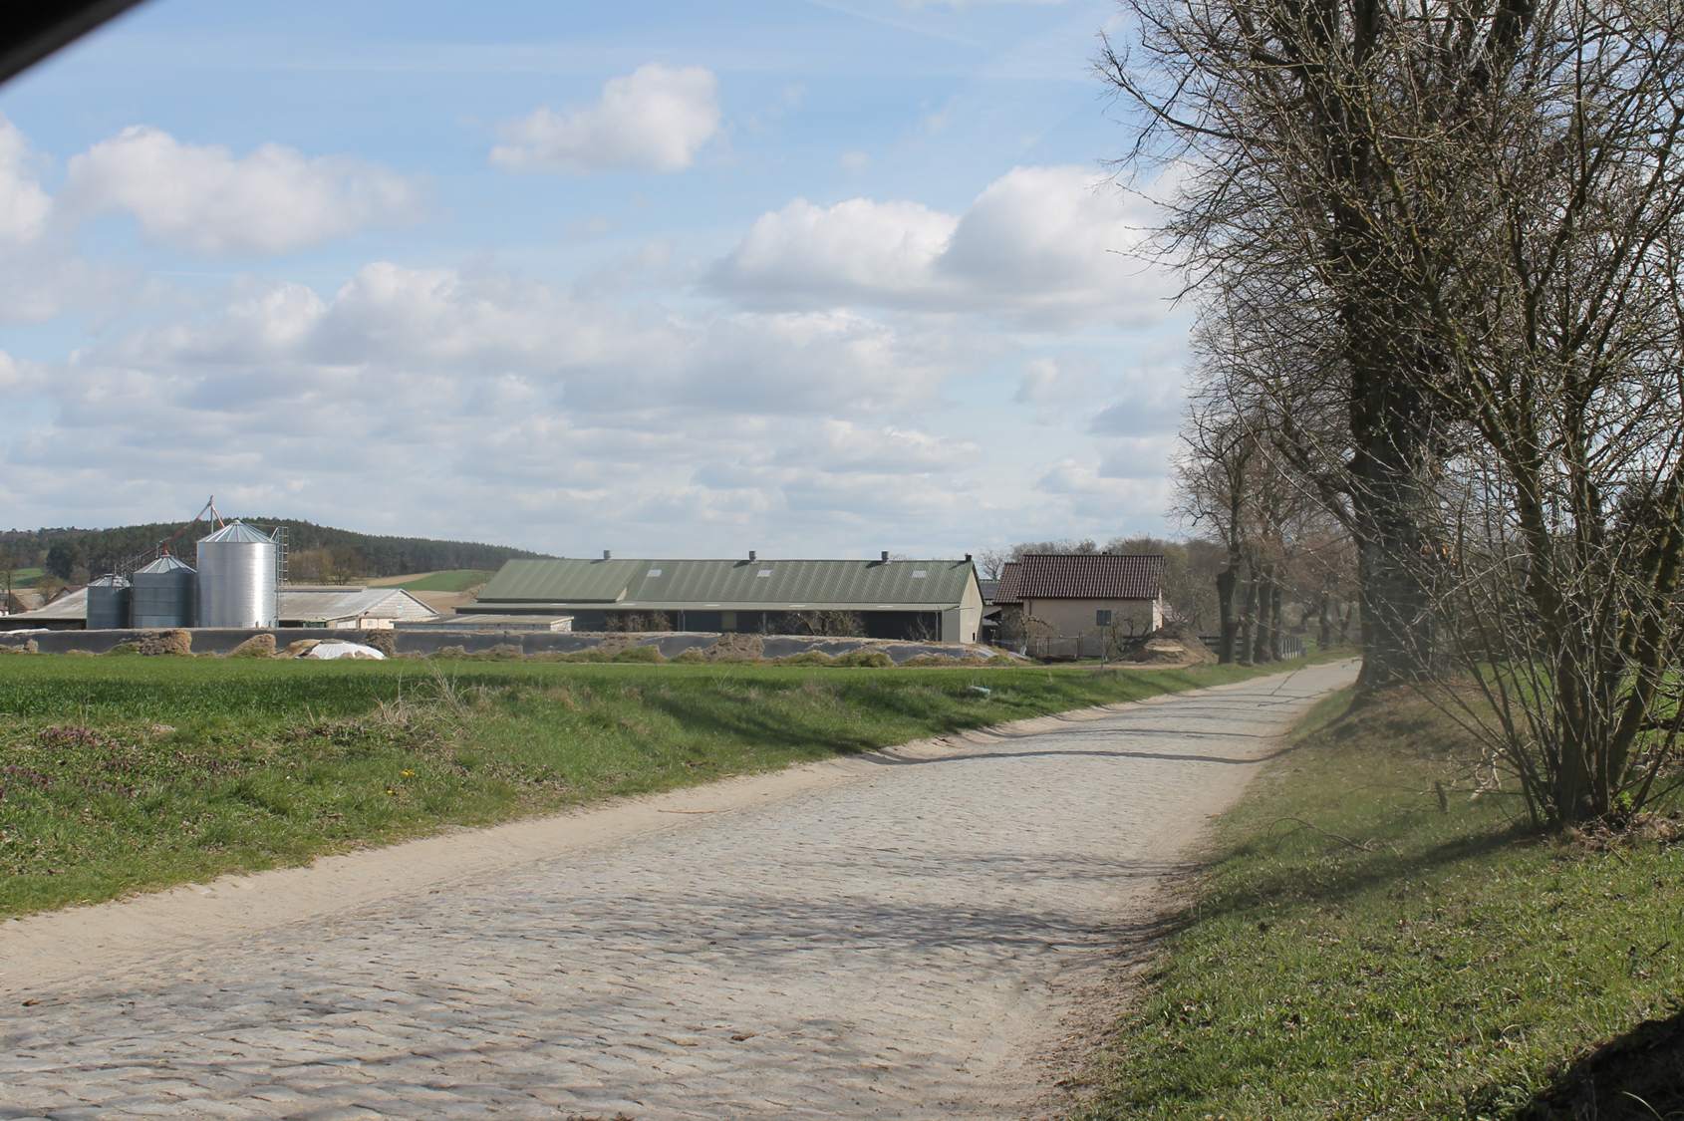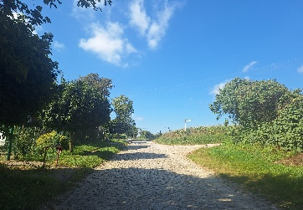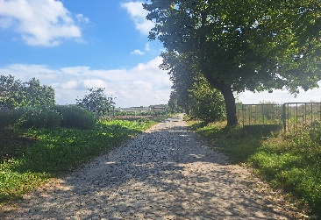
- OBCIĄŻENIA I ZOBOWIĄZANIA, KTÓRYCH PRZEDMIOTEM JEST NIERUCHOMOŚĆ.
Z treści księgi wieczystej KW Nr BY1U/00026938/7 prowadzonej przez Sąd Rejonowy w Szubinie dla przedmiotowej nieruchomości gruntowej wynika, że nieruchomość ta nie jest obciążona długami, roszczeniami i ograniczeniami oraz jest wolna od praw osób trzecich.
- PRZEZNACZENIE NIERUCHOMOŚCI I JEJ SPOSÓB ZAGOSPODAROWANIA.
- Teren działki 98/4 obręb Dobieszewo, gm. Kcynia nie jest objęty miejscowym planem zagospodarowania przestrzennego oraz nie przystąpiono do jego sporządzenia dla terenu przedmiotowej działki.
- Dla terenu działki 98/4 obręb Dobieszewo nie wydano decyzji o warunkach zabudowy oraz decyzji o ustaleniu lokalizacji inwestycji celu publicznego na podstawie przepisów ustawy z dnia 27 marca 2003 r. o planowaniu
i zagospodarowaniu przestrzennym (Dz. U. z 2024 r. poz. 1130 ze zm.).
- W Studium uwarunkowań i kierunków zagospodarowania przestrzennego Gminy Kcynia przyjętym w formie ujednoliconej Uchwałą Nr XI/78/2025 z dnia 30 stycznia 2025 r. Rady Miejskiej w Kcyni, teren przedmiotowej działki oznaczono symbolem MUP – teren urbanizacji.
- Działka numer 98/4 obręb Dobieszewo nie jest objęta obszarem rewitalizacji uchwalonym na podstawie ustawy
z dnia 9 października 2015 r. o rewitalizacji (Dz. U. z 2024 r. poz. 278).

§ 2.
CENA WYWOŁAWCZA NIERUCHOMOŚCI
- Cena wywoławcza nieruchomości stanowi kwotę 1.120.000,00 zł (słownie: jeden milion sto dwadzieścia tysięcy złotych 00/100).
- Cena nieruchomości zwolniona jest z podatku od towarów i usług VAT zgodnie z art. 43 ust. 1 pkt 10 lit. a ustawy
z dnia 11 marca 2004 r. o podatku od towarów i usług (Dz. U. z 2025 r. poz. 775 ze zm.).
- Sprzedaż nieruchomości następuje za cenę uzyskaną w przetargu.

§ 3.
TERMIN I MIEJSCE PRZETARGU

Przetarg odbędzie się 12 lutego 2026 r. o godz. 9⁰⁰ (czwartek)
w Urzędzie Miejskim w Kcyni pod adresem:
Referat Rolnictwa, Ochrony Środowiska i Gospodarki Nieruchomościami
ul. Dworcowa 8, 89-240 Kcynia

§ 4.
TERMIN WPŁATY WADIUM W PRZETARGU
- Warunkiem uczestniczenia w przetargu jest wpłacenie WADIUM w wysokości 60.000,00 zł (słownie: sześćdziesiąt tysięcy złotych 00/100) na konto Urzędu Miejskiego w Kcyni:
Bank Spółdzielczy w Kcyni
Nr 94 8166 0009 0000 0198 2000 0009
Tytułem: Wadium I przetarg – Dobieszewo dz. 98/4
- Termin wpłaty wadium upływa w dniu 6 lutego 2026 r. włącznie (piątek).
- Za dzień wniesienia wadium uważa się datę wpływu środków pieniężnych na konto Urzędu Miejskiego w Kcyni.
- Wadium wpłacone przez uczestnika, który przetarg wygra zostanie zaliczone na poczet ceny nabycia nieruchomości, a pozostałym uczestnikom przetargu wadium zostanie zwrócone w przeciągu trzech dni roboczych od daty zakończenia lub odwołania przetargu bez odsetek na podane konto.

§ 5.
POSTĄPIENIA
- O wysokości postąpienia decydują uczestnicy przetargu, z tym że postąpienie nie może wynosić mniej niż 1% ceny wywoławczej, z zaokrągleniem w górę do pełnych dziesiątek złotych.
- Minimalne postąpienie wynosi 11.200,00 zł (słownie: jedenaście tysięcy dwieście złotych 00/100).
- Przetarg jest ważny bez względu na liczbę uczestników przetargu, jeżeli przynajmniej jeden uczestnik zaoferuje jedno postąpienie powyżej ceny wywoławczej.

§ 6.
OBOWIĄZKI UCZESTNIKA W DNIU PRZETARGU
- Uczestnikami przetargu mogą być osoby fizyczne i osoby prawne, a także inne podmioty posiadające zdolność do czynności prawnych.
- Warunkiem uczestniczenia w przetargu jest wniesienie wadium w wymaganym terminie i wysokości, o czym mowa
w §4 niniejszego ogłoszenia. W dniu przetargu należy okazać się dowodem tożsamości przez uczestnika przetargu oraz dowodem wpłaty wadium.
- Warunki uczestniczenia w przetargu przez określone jednostki:
- Osoby fizyczne prowadzące działalność gospodarczą – zaświadczenie o przedsiębiorcach bez osobowości prawnej wpisanych do Centralnej Ewidencji i Informacji o Działalności Gospodarczej, organizator uzyska we własnym zakresie.
- Podmioty inne niż osoby fizyczne – konieczne jest przedłożenie aktualnego oryginału dokumentu,
z którego wynika upoważnienie do reprezentowania tego podmiotu oraz upoważnienie do składania oświadczenia woli w imieniu tego podmiotu. Ponadto gdy w imieniu podmiotów innych niż osoby fizyczne działa pełnomocnik, konieczne jest przedłożenie pełnomocnictwa w formie aktu notarialnego.
- Małżonkowie – do dokonywania czynności przetargowych konieczna jest obecność obojga małżonków lub jednego z nich ze stosownym pełnomocnictwem drugiego małżonka, zawierającym zgodę na uczestnictwo
w przetargu w celu odpłatnego nabycia nieruchomości z majątku wspólnego (druk dostępny w Urzędzie Miejskim w Kcyni w Referacie Rolnictwa, Ochrony Środowiska i Gospodarki Nieruchomościami, ul. Dworcowa 8, 89-240 Kcynia, pokój 4). W przypadku nabywania nieruchomości przez jednego małżonka do dokonania czynności przetargowych konieczne będzie złożenie przed komisją przetargową oświadczenia do protokołu stwierdzającego, iż nabycie nieruchomości nastąpi z majątku odrębnego (przy panującym ustroju wspólności majątkowej małżeńskiej) lub w przypadku rozdzielności majątkowej – oświadczenie do protokołu potwierdzające powyższe.
- Pełnomocnik – w przypadku udziału w przetargu pełnomocnika należy przedłożyć najpóźniej w dniu przetargu stosowne pełnomocnictwo (wymagane jest notarialne poświadczenie podpisu) upoważniające pełnomocnika do działania w imieniu osoby fizycznej lub prawnej.
§ 7.
POZOSTAŁE INFORMACJE DOTYCZĄCE PRZETARGU:
- W rozumieniu ustawy z dnia 24 marca 1920 r. o nabywaniu nieruchomości przez cudzoziemców (Dz. U. z 2017 r., poz. 2278) nabycie nieruchomości przez cudzoziemca wymaga zezwolenia. Zezwolenie jest wydawane, w drodze decyzji administracyjnej, przez ministra właściwego do spraw wewnętrznych, jeżeli sprzeciwu nie wniesie Minister Obrony Narodowej, a w przypadku nieruchomości rolnych, jeżeli sprzeciwu również nie wniesie minister właściwy do spraw rozwoju wsi. W przypadku nieuzyskania zezwolenia przed zawarciem aktu notarialnego, wadium przepada na rzecz Gminy.
- STAN NIERUCHOMOŚCI GRUNTOWEJ: Nabywca przejmuje nieruchomość w stanie istniejącym. Nieruchomość sprzedawana jest na podstawie danych z ewidencji gruntów i wszelkie obmiary oraz ewentualne rozgraniczenie nieruchomości może przeprowadzić nabywca na własny koszt.
- ZAPŁATA NALEŻNOŚCI: Należność z tytułu nabycia przedmiotowej nieruchomości płatna jest jednorazowo, jednak nie później niż w dniu zawarcia umowy notarialnej. Za termin wpłaty uznaje się datę wpływu środków pieniężnych na wskazane konto Urzędu Miejskiego w Kcyni.
- KOSZTY NOTARIALNE I SĄDOWE: Nabywca ponosi zarówno koszty związane z nabyciem praw do nieruchomości (tj. koszty notarialne) oraz koszty związane z ujawnieniem tych praw w księdze wieczystej (tj. koszty sądowe).
- TERMIN ZAGOSPODAROWANIA NIERUCHOMOŚCI: Po podpisaniu umowy przeniesienia prawa własności przedmiotowej nieruchomości gruntowej.
- SKUTKI UCHYLENIA SIĘ OD ZAWARCIA UMOWY SPRZEDAŻY NIERUCHOMOŚCI: Jeżeli osoba ustalona jako nabywca nieruchomości nie dokona wpłaty całej należnej kwoty z tytułu nabycia lub nie wstawi się bez usprawiedliwienia w wyznaczonym miejscu i terminie zawarcia umowy notarialnej podanym w zawiadomieniu, Burmistrz Kcyni może odstąpić od zawarcia umowy, a wpłacone wadium nie podlega zwrotowi.

§ 8.
ZASTRZEŻENIA
Burmistrz Kcyni zastrzega sobie prawo do odwołania przetargu, o przyczynie jego odwołania poinformuje zainteresowanych zgodnie z obowiązującymi przepisami prawa.

§ 9.
INFORMACJA W SPRAWIE OGŁOSZENIA O PRZETARGU
- Termin złożenia wniosków przez osoby, którym przysługiwało pierwszeństwo w nabyciu nieruchomości na podstawie art. 34 ust. 1 pkt 1 i 2 ustawy z dnia 21 sierpnia 1997 r. o gospodarce nieruchomościami (Dz. U. z 2024 r. poz. 1145 ze zm.) upłynął w dniu 24 października 2025 r.
- Ogłoszenie o przetargu wywieszono na tablicy ogłoszeń Urzędu Miejskiego w Kcyni, ponadto informację
o wywieszeniu tego ogłoszenia podaje się do publicznej wiadomości w prasie lokalnej, na stronie internetowej Gminy Kcynia, w Biuletynie Informacji Publicznej Urzędu Miejskiego w Kcyni pod adresem https://mst-kcynia.rbip.mojregion.info/222/62/przetargi.html w zakładce Menu przedmiotowe - Majątek Gminy – Przetargi oraz w sposób zwyczajowo przyjęty na tablicy ogłoszeń sołectwa Dobieszewo.
- Zgodnie z treścią § 6 rozporządzenia Rady Ministrów z dnia 14 września 2004 r. w sprawie sposobu i trybu przeprowadzania przetargów oraz rokowań na zbycie nieruchomości (Dz. U. z 2021 r. poz. 2213) w przypadku przetargu na zbycie nieruchomości, której cena wywoławcza jest wyższa niż równowartość 100 000 euro, wyciąg z ogłoszenia o przetargu zamieszcza się co najmniej na 2 miesiące przed wyznaczonym terminem przetargu,
w prasie codziennej ogólnokrajowej.
- Dodatkowych informacji można uzyskać w Referacie Rolnictwa, Ochrony Środowiska i Gospodarki Nieruchomościami w Urzędzie Miejskim w Kcyni, przy ul. Dworcowej 8, 89-240 Kcynia lub pod numerem telefonu /52/ 589 37 20 wew. 302.
BURMISTRZ KCYNI
/-/ Mateusz Stachowiak

Ogłoszenie o przetargu wywieszono na tablicy ogłoszeń na okres co najmniej 2 m-cy, tj. od dnia 08.12.2025 r. do dnia 12.02.2026 r.
…………………………
(podpis)

